제14회 DMZ국제다큐멘터리영화제 보도자료
담당 | 홍보마케팅팀 marketing@dmzdocs.com
보도가능일시 | 즉시 보도 가능

영화제 지원 축소 및 폐지에 따른 영화인 간담회 개최
DMZ, 부산, 부천, 전주, 제천, 평창 등 국제영화제 집행위원장 한자리

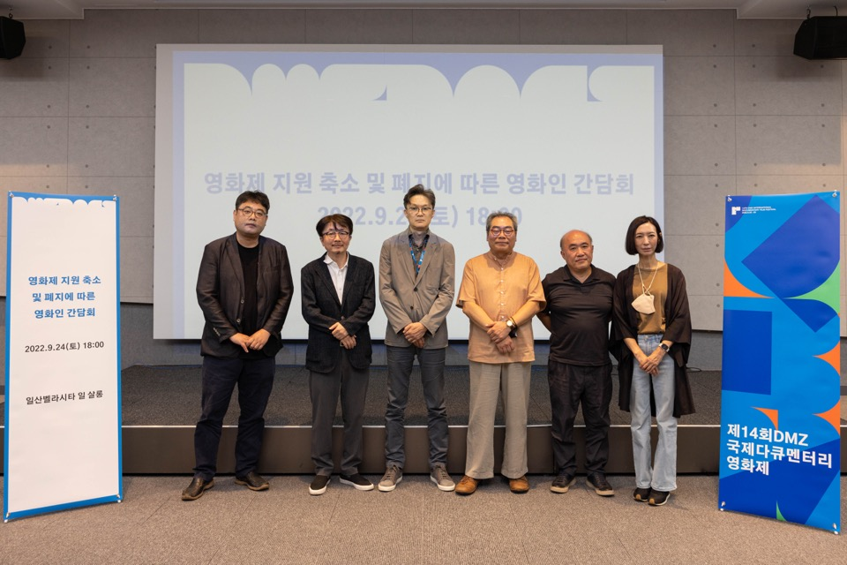
▲(좌측부터) 김형석 평창국제평화영화제 부집행위원장, 신철 부천국제판타스틱영화제 집행위원장,
정상진 DMZ국제다큐멘터리영화제 집행위원장, 김상화 부산국제어린이청소년영화제 집행위원장,
조성우 제천국제음악영화제 집행위원장, 방은진 평창국제평화영화제 집행위원장

국내 국제영화제 집행위원장 및 영화인들이 9월 24일(토) 제14회 DMZ국제다큐멘터리영화제에서 ‘영화제 지원 축소 및 폐지에 따른 영화인 간담회를’ 열었다. 최근 지방선거 이후 강릉국제영화제 및 평창국제평화영화제의 폐지에 따른 우려 속에, 한국영화의 위상을 높이고 시민 문화권 증진을 위한 지속 가능한 운용방안을 모색하기 위한 자리다. 이날 간담회에는 DMZ국제다큐멘터리영화제(정상진 집행위원장, 진모영 부집행위원장) 부산국제어린이청소년영화제(김상화 집행위원장), 부천국제판타스틱영화제(신철 집행위원장), 제천국제음악영화제(조성우 집행위원장), 평창국제평화영화제(방은진 집행위원장, 김형석 부집행위원장) 집행부가 참석했다.

김형석 평창국제평화영화제 부집행위원장의 강릉국제영화제 및 평창국제평화영화제의 지자체 지원 중단에 따른 경과 보고를 시작으로, 김상화 부산국제어린이청소년영화제 집행위원장의 모두 발언과 각 영화제 집행위원장의 발언으로 간담회를 마무리했다.

먼저 김형석 평창국제평화영화제 부집행위원장은 “팬데믹으로 인한 경제적 위기와 지방선거 이후 정치적 지형도가 변하면서 정부와 지자체가 효율성과 긴축을 내세우기 시작했다”면서 “그 과정에서 특히 영화제가 입은 피해가 막대하다”고 말했다. 강릉 및 평창영화제가 폐지되는 일련의 과정에 있어 ▲영화제 측과 소통 없는 일방적 존폐 언급 ▲실질적 실행으로서의 지원 중단 통보 ▲포퓰리즘적인 정책 홍보라는 3가지 단계를 공통적으로 거쳤다고 설명했다. 이어 ”오늘 이 자리에서 성토하고 분노하는 것도 중요하지만 다른 영화제들도 충분히 겪을 수 있는 일들에 대한 백신 기능을 했으면 한다”고 말했다.

김상화 부산국제어린이청소년영화제 집행위원장은 “지방 정부의 문화예술 정책이 4년마다 선출직의 뜻에 따라 손바닥 뒤집듯 바뀐다면 영화제 출품을 위해 오랜 시간 준비해 온 창작자들의 노력과 오랜 세월 쌓아야 하는 영화제의 해외 네트워크 구축 노력은 한 순간에 의미를 잃어버리고 만다”고 말하며 “여론도 듣지 않고 민주적 절차마저 무시하는, 있을 수 없는 제왕적 만행을 저지른 것에 우리 영화인은 분노한다”고 목소리를 높였다.

정상진 DMZ국제다큐멘터리영화제 집행위원장은 “시장의 말 한마디로 영화제 존폐가 이렇게 쉽게
결정된다는 사실에 너무 놀랍고, 억울함을 갖고 이 자리에 함께 했다”면서 “코로나 팬데믹 이후 텐트폴 영화들이 장악을 하면서 영화 시장이 붕괴됨으로써 다양성 영화와 신진 발굴이 더욱 어렵게 되었다. 그러다 보니 영화제의 역할과 가능은 더욱 중요한 것이라고 생각한다”고 말했다.

신철 부천국제판타스틱영화제 집행위원장은 “부산국제영화제가 가장 먼저 생기고, 이어서 몇 개의 중요한 영화제들이 한국 영화 발전에 굉장히 큰 역할을 했고 그 시초를 만드는데 가장 중요한 인물이 김동호 강릉국제영화제 이사장인데 단칼에 이렇게 끊어버리는 과정에 경악했다”면서 “우리 문화가 국제적으로도 인정받고 있는 이런 시기에 일어난 일이라고는 믿을 수 없다”고 말했다. 이어서 “영화제의 존폐에 대한 이야기가 나올 때마다 영화제가 돈을 낭비하고 있는 건 아닌가 하는 실질적인 걱정을 했었다"고 말하며 "우리의 경우 25회 영화제까지 부천시에서 지출한 돈은 340억, 영화제가 창출한 직접 경제효과는 1천500억원에서 2천억원이 넘는다"고 설명했다. “봉준호 감독, 배우 김혜수, 전도연, 설경구 등이 영화제를 찾는 홍보 효과를 생각하면 수천억이 넘는다”고 말하며 “영화제는 지자체와 영화계의 동업이지, 지자체 예산으로 다 만들어지는 것은 아니다”고 강조했다.

조성우 제천국제음악영화제 집행위원장은 “영화인의 한 사람으로서 시의 보조금으로 독립영화인
과 예술인들을 위해 영화제를 한다는 점에 대해 감사한 마음을 갖고 있다”면서 “영화제는 지역적
이해 관계나 지역 경제 활성화를 위해 존재하는 것은 아니다”고 말했다. 이어 “독립예술인을 공적으로 지원하고 문화예술이 왜 존재해야 하는지에 대한 보편적 가치에 대해 이해하고 소통을 해나갔으면 한다”고 덧붙였다.

방은진 평창국제평화영화제 집행위원장은 “2018년 평창동계올림픽 이후 조성된 평화의 분위기 안에서 만들어진 영화제였다”며 “초기에는 금강산에서 폐막식을 하고 원산까지 교류를 하는 큰 그림을 그리기도 했었다”고 전했다. “현재도 지구 곳곳에서 평화를 위협하는 상황이 이어지고 있는 만큼 ‘평화’는 더욱 중요한 가치가 되고 있다”며 “국격과 그 지역의 도시 상징성을 높여주는 문화적 가치를 경제적으로 환산하는 것에 안타까움을 느낀다”고 덧붙였다.

국내 국제영화제 집행부는 내달 열리는 부산국제영화제에서 보다 많은 영화인들과 함께 영화제 폐지에 대한 지속 가능한 운영 방안 포럼을 진행할 예정이다.

